ТЕОРЕТИЧНА МЕХАНІКА
МЕТОДИЧНІ РЕКОМЕНДАЦІЇ З ПІДГОТОВКИ ДО ПРАКТИЧНИХ ЗАНЯТЬ З ВАРІАНТАМИ ІНДИВІДУАЛЬНИХ ЗАВДАНЬ
РОЗДІЛ «СТАТИКА»
Практичне заняття №2
Тема «Визначення сил реакції опор балки.»

План проведення практичного заняття

- Обговорення основних положень теми та питань самостійного вивчення:
- Наведіть приклади зосереджених і розподілених сил.
- Що називається рівнодіючої системи сил?
- Яка сила називається зрівноважучою?
- Дайте визначення зовнішньої і внутрішньої сили.
- Сформулюйте аксіому про рівновагу двох сил.
- Що таке система сил?
- Які системи сил називаються еквівалентними?
- Що таке рівнодіюча і зрівноважуюча сила?
- Які системи сил називаються статично еквівалентними?
- У чому подібність між рівнодіючої і зрівноважуючою силами і чим вони одна від одної відрізняються?
- Сформулюйте першу, другу, третю і четверту аксіоми статики.
- Назвіть основні види вязей для яких лінії дії реакцій відомі?
- Індивідуальне тестування.
- Практичні завдання.
Приклади розв’язування задач на рівновагу плоскої системи сил
При розв’язанні задач на рівновагу сил, які прикладені до твердого тіла, слід дотримуватись такого алгоритму:
1. Виділити тіло, рівновага якого розглядається.
2. Прикласти до нього всі задані сили, включаючи і вагу самого тіла, якщо вона задається.
3. Користуючись аксіомою про звільнення від в’язей, відкинути в’язі, а їх дію замінити силами-реакціями в’язей.
4. Застосовуючи відповідні умови рівноваги, скласти рівняння рівноваги.
5. Розв’язати отримані рівняння відносно шуканих реакцій в’язей.
6. Провести аналіз одержаного розв’язку.
Приклад 1. Визначення сил реакції опор балки. Невагома балка закріплена так, як показано на кресленні. Визначити сили реакції опор, якщо на балку діють зосереджена сила F=60 Н, рівномірно розподілене навантаження з інтенсивністю q = 15 Н/м і пара сил з моментом М = 40 Нм; відстань а = 1 м.
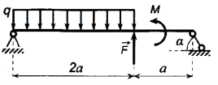
Дано: F=60 Н; q =15 Н/м; М= 40 Нм; а= 1 м. Знайти: (не заповнюється!)
Розв’язання
Розглянемо рівновагу навантаженої і закрапленої балки.
Виконаємо розрахункову схему, зобразивши на ній задані активні навантаження (сила F, розподілені сили інтенсивністю q і пара сил з моментом М).
Замінимо розподілене навантаження зосередженою силою Q, зобразивши її в центрі фігури, і підрахуємо її модуль.
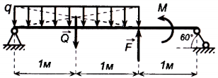
Модуль зосередженої сили Q дорівнює:
$Q=q∙l,Q=15H/м∙2м=30H$.
Виберемо осі координат ху, розташувавши їх найбільш зручним способом. Виявимо зв'язку, які утримують балку, замінимо їх силами реакції зв'язків і зобразимо їх.
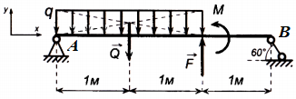
У точці А балка кріпиться за допомогою нерухомого шарніра, в точці В – з допомогою невагомого стержня. Шарнірно-нерухому опору А замінимо двома силами реакції: RAx і RAy, спрямованими по координатним осях. Невагомий стержень В замінимо силою реакції RB, спрямованої уздовж стрижня.
Заповнимо графу «Знайти».
Дано: F=60 Н; q =15 Н/м; М= 40 Нм; а= 1 м. Знайти: R_{Ax}, R_{Ay}, R_{В}
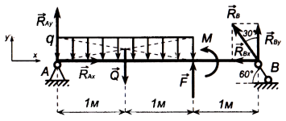
Встановимо вид системи сил, що діють на балку.
З розрахункової схеми видно, що на балку діє довільна плоска система сил. Запишемо умови рівноваги довільної плоскої системи сил. Для складання рівняння моментів виберемо точку А, в якій прикладено дві невідомі сили реакції: R_{Ax} і R_{Ay}.
Умови рівноваги балки під дією довільної плоскої системи сил мають вид:
$$\left\{\begin{aligned}R_{x}=F_{ix}=0; \\ R_{y}=F_{iy}=0; \\ M_{A}=m_{A}\left({\vec{F}}_{i}\right)=0.\end{aligned}\right.$$
Встановимо, чи є завдання статично визначної.
У задачі потрібно визначити три невідомих опорних реакції: R_{Ax}, R_{Ay}, R_{B}. Умови рівноваги довільної плоскої системи сил містять три незалежних рівняння рівноваги. Завдання є статично визначної, так як число невідомих опорних зусиль дорівнює числу рівнянь рівноваги.
Складемо рівняння рівноваги балки під дією довільної плоскої системи сил, що складається із заданих активних сили і невідомих сил реакції зв'язків.
Алгебраїчні моменти сил беремо зі знаком плюс, якщо вони спрямовані проти ходу годинникової стрілки і зі знаком мінус, якщо вони спрямовані по ходу годинникової стрілки. При обчисленні моменту сили реакції RB застосуємо теорему Варіньона:
$$m_{A}\left({\vec{R}}_{B}\right)=m_{A}\left({\vec{R}}_{Bx}\right)+m_{A}\left({\vec{R}}_{By}\right).$$
Рівняння рівноваги балки з урахуванням даних завдання мають вигляд:
$$\left\{\begin{aligned}R_{Ax}-R_{B}∙\sin{30°}=0; \\ R_{Ay}+R_{B}∙\cos{30°-Q+F=0;} \\ M-Q∙1+F∙2+R_{B}∙\cos{30°∙3=0.}\end{aligned}\right.$$
Вирішуємо отриману систему рівнянь і визначаємо з них шукані опорні реакції R_{Ax}, R_{Ay}, R_{B}. З рівняння (3) отримуємо:
$$R_{B}=\frac{-M+Q∙1-F∙2}{3∙\cos{30°}}.$$
Підставимо числові значення і обчислимо значення R_{B}:
$$R_{B}=\frac{-40+30∙1-60∙2}{3∙0,866}=\frac{-130}{2,598}=-50,038≈50,0 H.$$
З рівняння (1) знаходимо:
$$R_{Ax}=R_{B}∙\sin{30°.}$$
Підставимо числові значення і обчислимо R_{AX}:
$$R_{Ax}=-50∙0,5=-25 H.$$
З рівняння (2) визначаємо:
$$R_{Ay}=-R_{B}∙\cos{30°+Q-F.}$$
Підставами числові значення і обчислимо R_{Ay}:
$$R_{Ay}=-\left(-50\right)∙0,866+30-60=13,3 H.$$
Перевірка рішення
Складемо додаткове рівняння рівноваги моментів щодо центру В і виконаємо перевірку отриманих результатів.
$$M_{B}=\sum{m_{B}\left({\vec{F}}_{i}\right)=0;}$$
$$M-R_{Ay}∙3+Q∙2-F∙1=0.$$
Підставимо числові значення всіх відомих і обчислених сил з отриманими знаками:
$40-13,3∙3+30∙2-60∙1=0,$тобто, $40-39,9≈0$.
Висновок: шукані сили реакції визначені вірно.
Запишемо відповідь.
Відповідь: R_{AX} = - 2 5 Н, R_{AY} = 13,3 Н, R_{B} = -50,0 Н.
Сила реакції R_{AX}, що має позитивне значення, спрямована так, як показано на кресленні.
Сили реакції R_{AY} і R_{B}, отримані зі знаком мінус, мають напрямки, протилежні тим, які показані на кресленні.
Приклад 2. Тверде тіло (балка, рис.) жорстко закріплене в точці А й навантажене рівномірно розподіленим навантаженням інтенсивністю q, силою F₁ та парою сил з моментом М = 25 кН·м.
Геометричні розміри а = 3 м, b = 2 м. Визначити реакції опори .
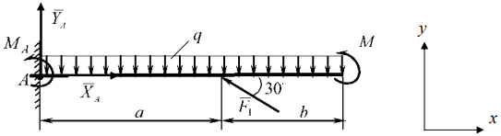

Розв'язання
За умовами задачі тіло (рис.) жорстко закріплене в точці А. Реакція жорсткого затиснення складається з трьох складових. Виберемо осі х, у (рис.) і покажемо на схемі складові реакції опори А: Х_{А}, Y_{A}, М_{А}. Рівномірно розподілене навантаження замінюємо зосередженою силою Q, яка дорівнює Q = q(a + b). Задане навантаження і реакції опори в точці А утворюють довільну плоску систему сил, під дією якої балка знаходиться у рівновазі. Тому повинні виконуватись три рівняння статики. Складаємо їх
$$\left\{\begin{aligned}\sum_{i=1}^{n}{F_{ix}=0, X_{A}-F_{1}∙\cos{30°=0; }} \\ \sum_{i=1}^{n}{F_{iy}=0, Y_{A}-q\left(a+b\right)+F_{1}∙\sin{30°=0;}} \\ \sum_{i=1}^{n}{m_{A}\left(F_{i}\right)=0, M_{A}-q\left(a+b\right)∙\frac{a+b}{2}+F_{1}∙a∙\sin{30°+M=0.}}\end{aligned}\right.$$
Кожне з цих рівнянь містить по одній невідомій, тому з рівняння (1) визначимо складову реакції Х_{А}
$$X_{A}=F_{1}∙\cos{30°}=20∙0,866=17,32 kH$$
З рівняння (2) знаходимо
$$Y_{A}=q\left(a+b\right)-F_{1}∙\sin{30°}=10\left(3+2\right)-20∙0,5=40 kH.$$
З рівняння (3) визначимо величину реактивного моменту М_{А}:
$$M_{A}=q\left(a+b\right)∙\frac{a+b}{2}-F_{1}∙a∙\sin{30°}-M=$$
$$=10∙\left(3+2\right)∙\frac{3+2}{2}-20∙3∙0,5-25=70 kH∙м.$$
Перевірка рішення
Складемо додаткове рівняння рівноваги моментів щодо правого кінця балки В і виконаємо перевірку отриманих результатів.
$$M_{B}=\sum{m_{B}\left({\vec{F}}_{i}\right)=0;}$$
$$M_{A}-Y_{A}∙\left(a+b\right)+q∙\left(a+b\right)∙\frac{a+b}{2}-F_{1}∙\sin{30°}∙b+M=$$
$$=70-40∙5+10∙5∙2,5-20∙0,5∙2+25=0$$
Висновок: шукані сили реакції визначені вірно.
Відповідь: $X_{A}=17,32 kH,$ $Y_{A}=40 kH,$ $M_{A}=70 kH∙м.$
Оскільки всі визначені реакції мають додатне значення, то їх напрямок співпадає з напрямком, вказаним на рисунку.
Завдання. ВИЗНАЧЕННЯ РЕАКЦІЙ ОПОР ТВЕРДОГО ТІЛА (ПЛОСКА СИСТЕМА СИЛ)
Короткі відомості з теорії
Завдання базується на теоретичних засадах статики твердого тіла, зокрема на умовах рівноваги довільної плоскої системи сил.
Зазначена система сил характеризується тим, що всі сили системи діють в одній площині, але не мають спільної точки перетину їх ліній дії і не паралельні одна одній.
Для рівноваги такої системи сил необхідно і достатньо, щоб суми проекцій всіх сил системи на дві взаємно перпендикулярні осі в площині дії сил дорівнювали нулю і щоб при цьому дорівнювала нулю сума алгебраїчних моментів сил відносно будь-якої точки цієї площини:
$\left\{\begin{aligned}\sum_{i=1}^{n}{F_{ix}}=0; \\ \sum_{i=1}^{n}{F_{iy}=0; } \\ \sum_{i=1}^{n}{m_{A}\left({\vec{F}}_{i}\right)=0,}\end{aligned}\right.$
де i=1,2,3,…,n;
n – кількість сил в системі;
А – довільна точка в площині дії сил.
Це перша (основна) форма аналітичних умов рівноваги довільної плоскої системи сил. Крім неї існують ще дві форми, а саме:
$\left\{\begin{aligned}\sum_{i=1}^{n}{F_{ix}}=0; \\ \sum_{i=1}^{n}{m_{A}\left({\vec{F}}_{i}\right)=0; } \\ \sum_{i=1}^{n}{m_{B}\left({\vec{F}}_{i}\right)=0,} \end{aligned}\right.$
де А та В – довільні точки в площині дії сил;
X – вісь в площині дії сил, яка не перпендикулярна прямій АВ;
$\left\{\begin{aligned}\sum_{i=1}^{n}{m_{A}\left({\vec{F}}_{i}\right)=0; } \\ \sum_{i=1}^{n}{m_{B}\left({\vec{F}}_{i}\right)=0; } \\ \sum_{i=1}^{n}{m_{C}\left({\vec{F}}_{i}\right)=0, } \end{aligned}\right.$
де А,В,С – точки в площині дії сил, які не лежать на одній прямій.
Застосувавши будь-яку з зазначених форм умов рівноваги, можна визначити не більше трьох невідомих опорних реакцій твердого тіла, навантаженого тією чи іншою заданою системою сил, довільно розташованих в одній площині.

На схемах (рис 1-30) приведені варіанти кріплення твердого тіла (конструкції) та навантаження її зовнішніми силами. Знайти опорні реакції тіла . Дані для розрахунку приведені в таблиці 1.
Приклад.
Дано: M=10кНм; q=2кН/м; a=3м; b=2м; c=2м; α=45⁰ .
Знайти: опорні реакції балки (рис. а).
Розв'язання
Розглянемо систему врівноважених сил, діючих на балку.
Відкинемо в’язі: шарнірно-нерухому опору А та невагомий двохшарнірний стрижень ВС. Дію в’язей замінимо іх реакціями (Рис. б).
Зважаючи на те, що реакція опори А невідома не лише за величиною, але і за напрямком, розкладемо її на складові уздовж осей координат, що визначають площину дії сил, XA та YA.
Вважаючи стрижень ВС розтягненим, спрямуємо його реакцію S уздовж стрижня в напрямку від В до С.
Спростимо систему сил, діючих на балку.
Розподілене навантаження з інтенсивністю q, що діє на частину балки довжиною а, замінимо рівнодійною Q, прикладеною посередині навантаженого відрізку балки. Її модуль визначаємо як площу епюри розподіленого навантаження:
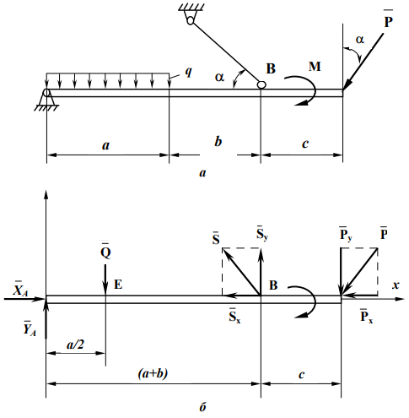
$$Q=q∙a=2∙3=6 kH.$$
Силу $\vec{P}$ розкладаємо на складові - ${\vec{P}}_{x}$ та ${\vec{P}}_{y}$, визначимо їх модулі:
${\vec{P}}_{x}=P∙\sin{α}=6∙\frac{\sqrt{2}}{2}=4,32 kH; {\vec{P}}_{y}=P∙\cos{α}=6∙\frac{\sqrt{2}}{2}=4,23 kH.$,
Реакцію $\vec{S}$ також розкладаємо на складові - ${\vec{S}}_{x}$ та ${\vec{S}}_{y}$. Їх величини визначаємо через S:
$S_{x}=S∙\cos{α}=S∙\frac{\sqrt{2}}{2}≈0,71∙S; S_{y}=S∙\sin{α}=S∙\frac{\sqrt{2}}{2}≈0,71∙S.$
Для плоскої довільної системи сил, діючих на балку, запишемо три рівняння рівноваги, з яких визначаємо три невідомих – Х_{А}, У_{А}, S. Для спрощення цих рівнянь виберемо другу форму умов рівноваги:
$$\left\{\begin{aligned}\sum{F_{ix}=X_{A}-S_{X}-P_{X}=0; (1)} \\ \sum{m_{A}\left({\vec{F}}_{i}\right)=-Q∙\frac{a}{2}+S_{y}∙\left(a+b\right)-M-P_{y}∙\left(a+b+c\right)=0; (2)} \\ \sum{m_{B}\left({\vec{F}}_{i}\right)}=-Y_{A}∙\left(a+b\right)+Q∙\left(a+b-\frac{a}{2}\right)-M-P_{y}∙c=0; (3)\end{aligned}\right.$$
або з урахуванням значень $S_{x}$ та $S_{y}$:
$$\left\{\begin{aligned}\sum{F_{ix}=X_{A}-0,71∙S-P_{X}=0; (4)} \\ \sum{m_{A}\left({\vec{F}}_{i}\right)=-Q∙\frac{a}{2}+0,71S\left(a+b\right)-M-P_{y}∙\left(a+b+c\right)=0; (5)} \\ \sum{m_{B}\left({\vec{F}}_{i}\right)}=-Y_{A}∙\left(a+b\right)+Q∙\left(a+b-\frac{a}{2}\right)-M-P_{y}∙c=0; (6)\end{aligned}\right.$$
З рівняння (5):
$S=\frac{M+P_{y}\left(a+b+c\right)+Q_{x}∙\frac{a}{2}}{0,71\left(a+b\right)}=\frac{10+4,23∙7+6∙1,5}{0,71∙5}13,69 kH.$
З рівняння (4):
$X_{A}=P_{x}+0,71∙S=4,23+0,71∙13,69=13,95 kH.$
З рівняння (6):
$Y_{A}=\frac{Q\left(\frac{a}{2}+b\right)-M-P_{y}∙c}{\left(a+b\right)}=\frac{6∙3,5-10-4.23∙2}{5}=0,51 kH.$
Знак плюс при значенні S вказує на те, що вектор в дійсності спрямований саме так, як зображено на рисунку б, тобто стрижень ВС в дійсності є розтягненим.
Маючи значення X_{A} та Y_{A}, можна визначити модуль та напрямок реакції R_{A}:
$R_{A}=\sqrt{X_{A}^{2}+Y_{A}^{2}}=\sqrt{{13,95}^{2}+{0,51}^{2}}=13,96 kH,$
$\cos\left({\vec{R}}_{A}⩑X\right)=\frac{X_{A}}{R_{A}}=\frac{13,95}{13,96}=0,999 \left(кут≈2°\right),$
$\cos\left({\vec{R}}_{A}⩑Y\right)=\frac{Y_{A}}{R_{A}}=\frac{0,51}{13,96}=0,036 \left(кут≈88°\right),$
Таким чином, вектор R_{A} і за величиною, і за напрямком майже співпадає з вектором X_{A}, тому на рисунку б він не зображений.
Таблиця 1
Варіант | М, кН×м | q, kH/m | P, kH |  | a, м | b,м | c,м | α, град
1 | 20 | 5 | 2 |  | 3 | 5 | 1 | 30
2 | 18 | 4 | 4 |  | 2 | 4 | 2 | 45
3 | 16 | 3 | 6 |  | 1 | 3 | 3 | 60
4 | 14 | 2 | 8 |  | 2 | 2 | 4 | 30
5 | 12 | 1 | 10 |  | 3 | 1 | 5 | 45
6 | 10 | 2 | 12 |  | 4 | 5 | 1 | 60
7 | 8 | 3 | 14 |  | 5 | 4 | 2 | 30
8 | 6 | 4 | 16 |  | 1 | 3 | 3 | 45
9 | 4 | 5 | 18 |  | 2 | 2 | 4 | 60
10 | 6 | 4 | 16 |  | 3 | 1 | 5 | 30
11 | 8 | 3 | 14 |  | 5 | 5 | 1 | 45
12 | 10 | 2 | 12 |  | 4 | 4 | 2 | 60
13 | 12 | 1 | 10 |  | 1 | 3 | 3 | 30
14 | 14 | 2 | 8 |  | 2 | 2 | 4 | 45
15 | 16 | 3 | 6 |  | 3 | 1 | 5 | 60
16 | 18 | 4 | 4 |  | 4 | 5 | 1 | 30
17 | 20 | 5 | 2 |  | 5 | 4 | 2 | 45
18 | 18 | 1 | 18 |  | 4 | 3 | 3 | 60
19 | 16 | 2 | 16 |  | 3 | 2 | 4 | 45
20 | 14 | 3 | 14 |  | 2 | 1 | 5 | 30
21 | 12 | 4 | 12 |  | 1 | 2 | 4 | 60
22 | 10 | 5 | 10 |  | 2 | 3 | 3 | 45
23 | 8 | 4 | 8 |  | 3 | 4 | 2 | 30
24 | 6 | 3 | 6 |  | 4 | 5 | 1 | 45
25 | 4 | 2 | 4 |  | 5 | 4 | 2 | 60
26 | 6 | 1 | 2 |  | 4 | 3 | 3 | 45
27 | 8 | 2 | 4 |  | 3 | 2 | 4 | 30
28 | 10 | 3 | 6 |  | 2 | 1 | 5 | 45
29 | 12 | 4 | 8 |  | 1 | 2 | 4 | 60
30 | 14 | 5 | 10 |  | 2 | 3 | 3 | 45
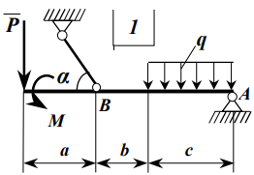 |  |  |  | 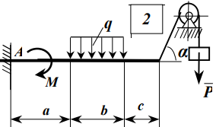
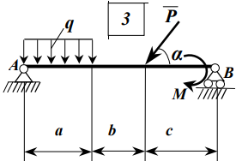 |  |  |  | 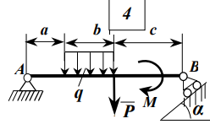
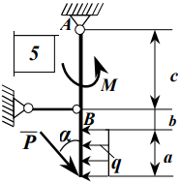 |  |  |  | 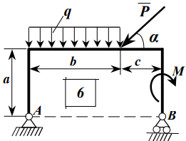
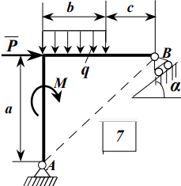 |  |  |  | 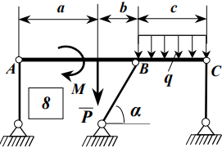
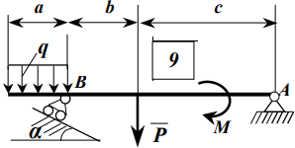 |  |  |  | 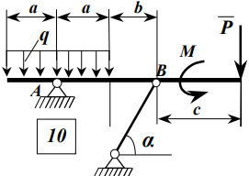

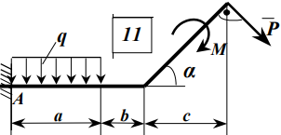 | 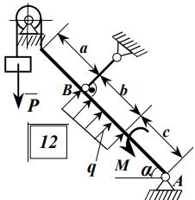
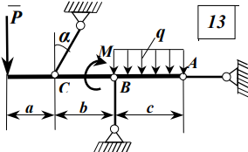 | 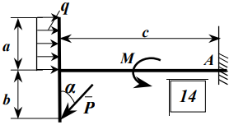
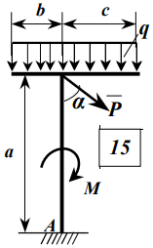 | 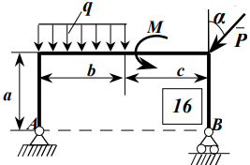
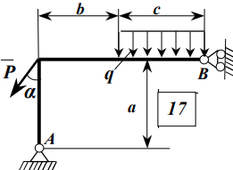 | 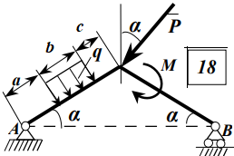
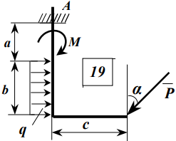 | 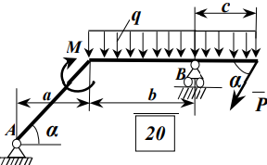

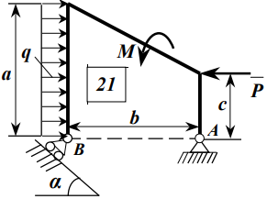 | 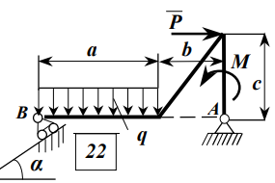
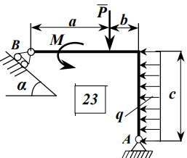 | 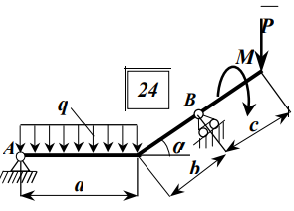
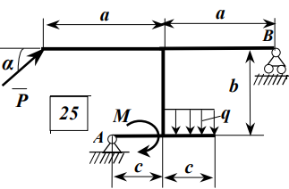 | 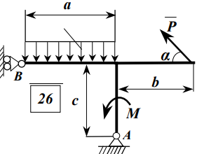
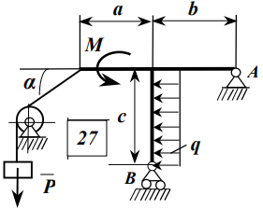 | 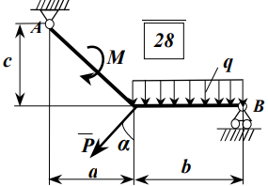
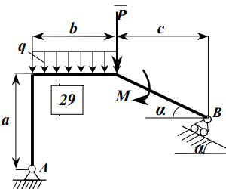 | 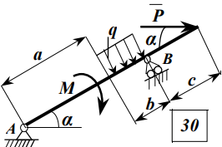

Завдання для самостійної роботи:
1. Опрацюйте конспекти лекцій №1 і №2 та рекомендовану літературу для обговорення теоретичних питань теми на практичному занятті.
2. Розв’яжіть тестові завдання.
1.Система сил
А. числове значення
В. сукупність сил, що діють на тіло
С. кількісна міра взаємодії матеріальних тіл
D. матриця сил
2.Кількісна міра взаємодії матеріальних тіл, що визначає інтенсивність та напрям цієї взаємодії
А. сила
В. система сил
С. матриця сил
D. комплекс сил
3.Сили, які входять до складу даної системи, називаються
А. складовими системи сил
В. діючими сил
С. направляючими сили
D. простими силами
4.Сукупність сил, що діють на матеріальну точку або тіло, утворюють
А. систему сил
В. матрицю сил
С. площину сил
D. сітку сил
5.Системи сил бувають
А. розбіжними
В. збіжними
С. непаралельними
D. просторовими
6.Плоска система сил – це коли лінії дії всіх сил системи
А. лежать в одній площині
В. розташовані в просторі
С. перетинаються в одній точці
D. перетинаються в двох точках
7.Просторова система сил – це коли лінії дії всіх сил системи
А. лежать в одній площині
В. розташовані в просторі
С. перетинаються в одній точці
D. перетинаються в двох точках
8.Збіжна система сил – це коли лінії дії всіх сил системи
А. лежать в одній площині
В. розташовані в просторі
С. перетинаються в одній точці
D. перетинаються в двох точках
9.Як називається система сил, коли лінії дії всіх сил системи лежать в одній площині
А. плоска
В. просторова
С. збіжна
D. розбіжна
10.Як називається система сил, коли лінії дії всіх сил розташовані в просторі
11.А. плоска
В. просторова
С. збіжна
D. проста
Рекомендована література при вивченні заданої теми:
1. Павловський М.А., Акінфієва Л.Ю., Юрокін A.I., Свістунов С.Я.Кінематика та динаміка точки. – Київ: Либідь, 1993.
2. Бутенин Н.В., Лунц Я.Л., Меркин Д.Ф., Курс теоретической механіки,т.1, 2 М., 1979.
3. Сборник задач для курсовых работ по теоретической механике / Под ред. А.А. Яблонского. – М.: Высшая школа, 1989.

Рекомендована література при вивченні дисципліни «Теоретична механіка»
1. Павловський М. А. Теоретична механіка: Підручник. – К.: Техніка, 2002. – 512 с.
2. Теоретична механіка: Збірник задач / О. С. Апостолюк, В. М. Воробйов, Д. І. Ільчишина та ін.; За ред. М.А. Павловського. - К.: Техніка, 2007. – 400 с.
3. Теоретична механіка. Статика. Кінематика: Конспект лекцій для студентів 6.050502 «Інженерна механіка», 6.050503 «Машинобудування» інженерно-хімічного факультету / Укладачі: Штефан Наталія Іллівна, Апостолюк Олександр Семенович. – 100 с.; http://library.kpi.ua:8080/handle/123456789/514.
4. 9-10-353.pdf : Теоретична механіка. Динаміка та аналітична механіка [Електронний ресурс] : конспект лекцій для студентів напрямів підготовки 6.050502 «Інженерна механіка», 6.050503 «Машинобудування» інженерно-хімічного факультету / НТУУ «КПІ» ; уклад. О. С. Апостолюк, Н. І. Штефан. – Електронні текстові дані (1 файл: 3,30 Мбайт). – Київ : НТУУ «КПІ», 2010. - Назва з екрана.- Доступ: http://library.ntukpi.kiev.ua:8080/handle/123456789/413
5. 10-11-090.doc : Теоретична механіка. Кінематика. Динаміка та аналітична механіка [Електронний ресурс] : навчальний посібник / Г. Я. Міщук, Н. І. Стефан ; НТУУ «КПІ». – Електронні текстові дані (1 файл: 108.4 Мбайт). – Київ : НТУУ «КПІ», 2010. - Назва з екрана.- Доступ: http://library.kpi.ua:8080/handle/123456789/859
6. 10-11-174.doc :Теоретична механіка [Електронний ресурс] : методичні вказівки для самостійної роботи над тестами для студентів інженерних спеціальностей / НТУУ «КПІ» ; уклад. В. Г. Савін, Н. І. Штефан. – Електронні текстові дані (1 файл: 1,40 Мбайт). – Київ : НТУУ «КПІ», 2010. - Назва з екрана.- Доступ: http://library.kpi.ua:8080/handle/123456789/769
7. 9-10-171.rtf: Теоретична механіка. Предмет теоретичної механіки [Електронний ресурс] : методичні вказівки до самостійної роботи студентів напрямів підготовки 6.050502 «Інженерна механіка», 6.050503 «Машинобудування» / НТУУ «КПІ» ; уклад. Н. І. Штефан, Н. В. Гнатейко − Електронні текстові дані (1 файл: 707 Кбайт). - Київ : НТУУ «КПІ», 2010. - Назва з екрана. - Доступ: http://library.ntukpi.kiev.ua:8080/handle/123456789/478
8. 9-10-148.docx : Теоретична механіка. Кінематика точки [Електронний ресурс] : методичні вказівки для самостійної роботи студентів напрямів підготовки 6.050502 «Інженерна механіка», 6.050503 «Машинобудування» / НТУУ «КПІ» ; уклад. Н. І. Штефан. – Електронні текстові дані (1 файл: 222 Кбайт). - Київ : НТУУ «КПІ», 2010. - Назва з екрана.- Доступ: http://library.ntu-kpi.kiev.ua:8080/handle/123456789/442
9. 11-12-190.doc : Теоретична механіка. Найпростіші рухи твердого тіла. Складний рух точки [Електронний ресурс] : методичні вказівки до проведення практичних занять та самостійної роботи студентів технічних напрямів підготовки / НТУУ «КПІ» ; уклад. В. Г. Савін, Н. І. Штефан, Н. В. Гнатейко. – Електронні текстові дані (1 файл: 2,81 Мбайт). – Київ : НТУУ «КПІ», 2012. – Назва з екрана. - Доступ: http://library.kpi.ua:8080/handle/123456789/1886
10. Теоретична механіка. Статика. Кінематика [Електронний ресурс] : методичні вказівки до виконання розрахунково-графічної роботи для студентів технічних напрямів підготовки денної та заочної форм навчання / НТУУ «КПІ» ; уклад. В. Г. Савін, Н. І. Штефан, В. М. Федоров. – Електронні текстові дані (1 файл: 7,45 Мбайт). – Київ : НТУУ «КПІ», 2012. – 57 с. – Назва з екрана. – Доступ: http://library.kpi.ua:8080/handle/123456789/2482

